Caso de Prueba No. TC-03

Elaborado por: Berny Navarro

Fecha de Creación: 27/02/2026

Descripción
Validar que el nombre solo tenga letras y espacios.

Requerimiento Asociado:
RF-1.1 Registrar platillo

Precondiciones
Usuario autenticado.
Formulario abierto.

Datos de Prueba:
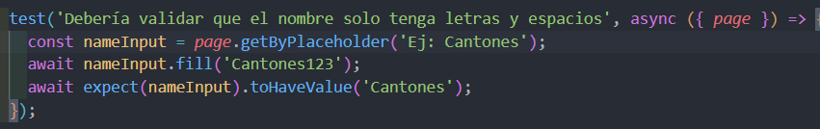

Pasos
Paso | Acción a realizar | Resultado Esperado | Comentarios
1 | Escribir "Cantones123" en nombre | El sistema filtra caracteres inválidos
2 | Verificar valor final | El campo queda como "Cantones"

Resultados esperados: El sistema elimina caracteres numéricos y solo permite letras y espacios.

Observaciones: Validación en tiempo real.

